Schlafen unterm Sternenhimmel
Medienmitteilung
«Pfuus guet» an der frischen Glarner Luft

Im Glarnerland lässt es sich im Sommer unter freiem Himmel übernachten – romantisch, natürlich und gemütlich. Das bereits bestehende Angebot auf dem Habergschwänd in Filzbach ergänzen zwei neue Plattformen in den Weissenbergen und auf Ämpächli in Elm.
Unter dem Titel «Schlafen unterm Sternenhimmel» lanciert VISIT Glarnerland zwei neue Übernachtungsangebote unter freiem Himmel mit Blick auf das UNESCO-Weltnaturerbe Tektonikarena Sardona: In den Weissenbergen in Zusammenarbeit mit dem Berggasthaus Edelwyss und in Elm gemeinsam mit dem Bergrestaurant Ämpächli. «Wir haben diese wildromantischen Angebote in den letzten Monaten sorgfältig mit unseren Partnern entwickelt, sie sind auch eine Antwort auf das zunehmende Wildcampen», erklärt die zuständige Produktmanagerin, Jasmin Schläpfer.
Mehr als Kuscheln auf dem Lärchenholz
Bei «Schlafen unterm Sternenhimmel» ersetzen eine Holzplattform das Schlafzimmer, das Mätteli und der Schlafsack das Bett und die frische Luft das Fenster. Check-in und Frühstück mit regionalen Produkten von den umliegenden Alpen übernimmt in den Weissenbergen das Berggasthaus Edelwyss und in Elm das Bergrestaurant Ämpächli. Bevor die Nacht zum Kuscheln auf dem Lärchenholz einlädt, können die Gäste die Abendsonne bei einem selber zubereiten feinen Nachtessen geniessen. Wer noch früher anreist, kann sich tagsüber beim Wandern, Biken, Spazieren oder Spielen angenehm müde machen. In den Weissenbergen zum Beispiel auf der Via Glaralpina oder auf dem Rundwanderweg mit mehreren Feuerstellen. In Elm etwa auf einer Talfahrt mit dem Trottinett und Mountaincart oder im Riesenwald mit seinen 17 Stationen.
Glarner Tourismus pur
Die Trägerschaft der beiden Outdoor-Übernachtungsmöglichkeiten ist der Verein Elm Ferienregion. VISIT Glarnerland hat das Projekt, inspiriert vom bereits bestehenden Angebot im Habergschwänd in Filzbach umgesetzt. Mit den Weissenbergen und Elm ist die ursprünglich von Schweiz Tourismus lancierte Idee nun auch in der Ferienregion Elm mit Sicht auf das UNESCO-Weltnaturerbe Tektonikarena Sardona buchbar. Das Projekt wurde vom Tourismusfonds des Kantons Glarus und der Gemeinde Glarus Süd unterstützt. Personell haben Jasmin Schläpfer von VISIT Glarnerland, Heinz Brühwiler von der Fokusgruppe UNESCO (VISIT Glarnerland) sowie Thomas Marti (Vorstand Verein Elm Ferienregion) das Projekt koordiniert.

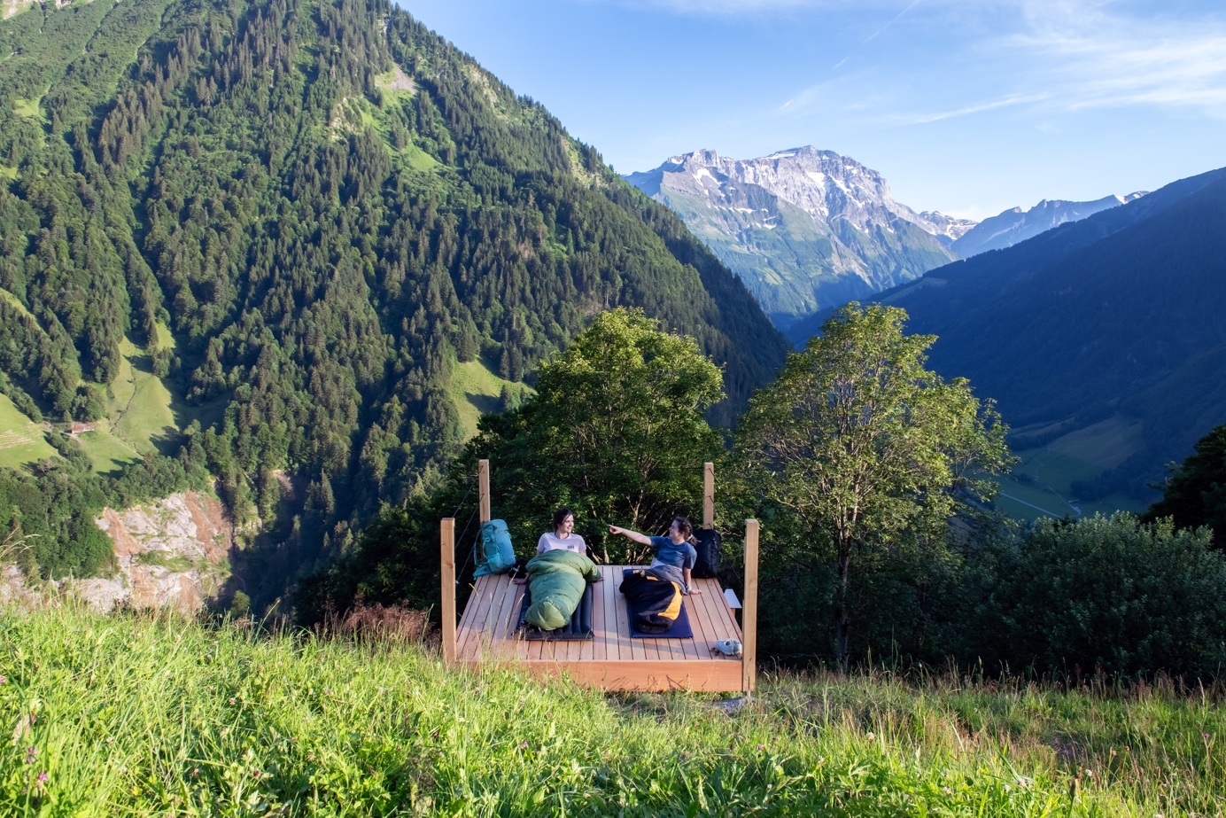 Aufwachen nach einer Nacht unterm Sternenhimmel geht nun auch mit Blick auf das UNESCO-Weltnaturerbe Tektonikarena Sardona – zum Beispiel in den Weissenbergen in Zusammenarbeit mit dem Berggasthaus Edelwyss oder in Elm auf Ampächli mit den Sportbahnen Elm.
Bild: VISIT Glarnerland / Maya Rhyner

Kontakt:
VISIT Glarnerland AG
Jasmin Schläpfer, Leiterin Produktmanagement Glarnerland
+41 (0)79 611 20 35 / +41 (0)55 610 21 21
jasmin.schlaepfer@glarnerland.ch

